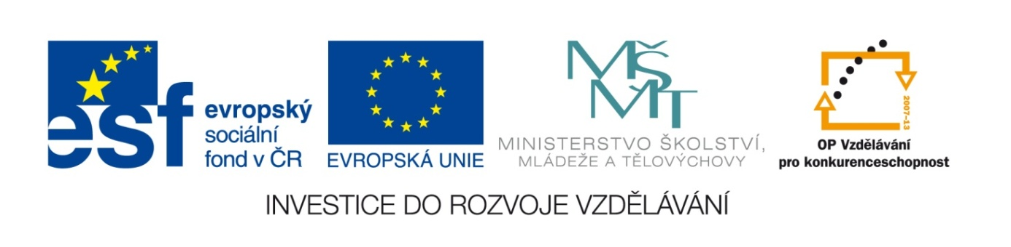
Název školy | Gymnázium, střední odborná škola, střední odborné učiliště a vyšší odborná škola, Hořice
Číslo projektu | CZ.1.07/1.5.00/34.0873
Název materiálu | Daňová evidence  VY_32_INOVACE_11.03.18
Autor | Ing. Marcela Chrpová
Tematická oblast | Daňová soustava
Ročník | 4. Agropodnikání
Datum tvorby | duben 2013
Anotace | Sestavení peněžního deníku, knihy závazků a pohledávek a výpočet daňové povinnosti
Metodický pokyn | Výukový materiál určený k procvičení a zopakování učiva

Daňová evidence
- Pan Josef Novák, předmět činnosti – zemědělská činnost, vede daňovou evidenci příjmů a výdajů. Není plátce DPH.
Počáteční zůstatky k 1.12. 2012 :
- peníze v pokladně 15 186,-
- peníze na běžném účtu 350 000,-
- příjmy zahrnované do základu daně 731 400,-
- výdaje odečitatelné od základu daně 420 820,-
Podnikatel má v majetku firmy traktor v pořizovací ceně 750 000,- zařazený v 2. odpisové skupině - doba odepisování 5 let, odepisuje rovnoměrně (odpisová sazba v 1. roce 11%, v dalších letech 22,25%). Traktor byl zařazen do podnikání 25. 3. 2010
Operace v měsíci prosinci:
- 2.12. FAP1 za nákup materiálu 25 000,-
- 4.12. VPD1 zaplacena oprava traktoru 6 500,-
- 4.12. FAP2 za nákup služeb 12 000,-
- 5.12. PPD1 tržby v hotovosti za výrobky 52 480,-
- 5.12. VPD2 převod tržeb na účet 40 000,-
- 10.12. FAV1 za služby 18 000,-
- 13.12. VBU1 úhrada FAP1 25 000,-
Převod tržeb 40 000,-
- 13.12. FAV2 za výrobky 22 000,-
- 14.12. VPD3 vyplacena mzda 19 976,-
- 14.12. VBU2 úhrada sociálního a zdravotního pojištění zaměstnance a daně 10 238,-
Úhrada FAP2 12 000,-
Úhrada FAV1 18 000,-
Splátka úvěru 40 000,-
Poplatky za vedení účtu 250,-
- 31.12. VBU3 převod pro osobní potřebu 20 000,-

- Doplňte peněžní deník
Peněžní deník

Datum | -  Doklad | Text | Peněžní prostředky  v hotovosti |  | Peněžní prostředky  na bankovních účtech |  | Průběžné  položky |  | Příjmy  zahrnované  do ZD | Výdaje  odčitatelné  od ZD | Příjmy  nezahrnované  do ZD | Výdaje  neodčitatelné  od ZD
Datum | -  Doklad | Text | příjem | výdej | příjem | výdej | příjem | výdej
a | b | c | 1 | 2 | 3 | 4 | 5 | 6 | 7 | 8 | 9 | 10

- Sestavte knihu závazků a pohledávek
Kniha závazků
Datum | Doklad | Částka | Úhrada dne | Doklad

Kniha pohledávek
Datum | Doklad | Částka | Úhrada dne | Doklad

- Zjistěte daňový základ a vypočítejte daňovou povinnost za rok 2012
Výpočet daňové povinnosti

Příjmy z podnikání

Příjmy
Výdaje ( včetně odpisů)

Základ daně
___________________________________________________________________________

Zaokrouhlený základ daně na 100 dolů
___________________________________________________________________________

Daň před slevami
___________________________________________________________________________

Slevy :

__________________________________________________________________________
Daň po uplatnění slev
___________________________________________________________________________

Daňová povinnost

Sleva na dani - výše slevy za rok na poplatníka 24 840,-
Sazba daně z příjmů fyzických osob 15 %

Použité zdroje:
Štohl Pavel, Daňová evidence, Znojmo, Vzdělávací středisko Ing. Pavel Štohl, 2012,
ISBN 978-80-87237-46-5
Zákon č.586/1992 Sb., o dani z příjmu, ve znění platných předpisů
http://business.center.cz/business/pravo/zakony/dprij/
Daňová evidence - řešení
Peněžní deník

Datum | -  Doklad | Text | Peněžní prostředky  v hotovosti |  | Peněžní prostředky  na bankovních účtech |  | Průběžné  položky |  | Příjmy  zahrnované  do ZD | Výdaje  odčitatelné  od ZD | Příjmy  nezahrnované  do ZD | Výdaje  neodčitatelné  od ZD
Datum | -  Doklad | Text | příjem | výdej | příjem | výdej | příjem | výdej
a | b | c | 1 | 2 | 3 | 4 | 5 | 6 | 7 | 8 | 9 | 10
1.12. |  | PS | 15186 |  | 350000 |  |  |  | 731400 | 420820
4.12. | VPD2 | oprava |  | 6500 |  |  |  |  |  | 6500
5.12. | PPD1 | tržby | 52480 |  |  |  |  |  | 52480
5.12. | VPD2 | odvod |  | 40000 |  |  | 40000
13.12. | VBU1 | Úhrada  FAP1 |  |  |  | 25000 |  |  |  | 25000
13.12. | VBU1 | převod |  |  | 40000 |  |  | 40000
14.12. | VPD3 | mzdy |  | 19976 |  |  |  |  |  | 19976
14.12. | VBU2 | Soc.zdr. |  |  |  | 10238 |  |  |  | 10238
14.12. | VBU2 | Úhrada FAP2 |  |  |  | 12000 |  |  |  | 12000
14.12. | VBU2 | Úhrada  FAV1 |  |  | 18000 |  |  |  | 18000
14.12. | VBU2 | úvěr |  |  |  | 40000 |  |  |  |  |  | 40000
14.12. | VBU2 | poplatky |  |  |  | 250 |  |  |  | 250
31.12. | VBU3 | Os.výběr |  |  |  | 20000 |  |  |  |  |  | 20000
Nepeněžní operace-odpis |  |  |  |  |  |  |  |  |  | 166875

- Sestavte knihu závazků a pohledávek
Kniha závazků
Datum | Doklad | Částka | Úhrada dne | Doklad
2.12. | FAP1 | 25000 | 13.12. | VBU1
4.12. | FAP2 | 12000 | 14.12. | VBU2

Kniha pohledávek
Datum | Doklad | Částka | Úhrada dne | Doklad
10.12. | FAV1 | 18000 | 14.12. | VBU2
13.12. | FAV2 | 22000

- Zjistěte daňový základ a vypočítejte daňovou povinnost za rok 2012
Výpočet daňové povinnosti

Příjmy z podnikání

Příjmy 801880
Výdaje ( včetně odpisů) 661659

Základ daně 140221
___________________________________________________________________________

Zaokrouhlený základ daně na 100 dolů 140200
___________________________________________________________________________

Daň před slevami 21030
___________________________________________________________________________

Slevy : 24840

__________________________________________________________________________
Daň po uplatnění slev 0
___________________________________________________________________________

Daňová povinnost 0

Sleva na dani - výše slevy za rok na poplatníka 24 840,-
Sazba daně z příjmů fyzických osob 15 %

